Bando
Corsi di Laurea in Beni Culturali e Laurea magistrale in Archeologia

Archeologia Fenicio-Punica

Campo-Scuola archeologico di Mozia

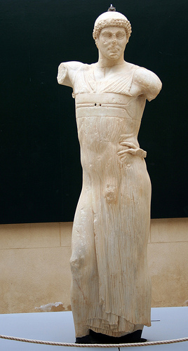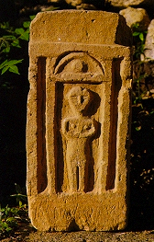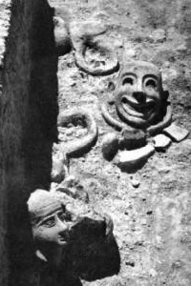

Sono riaperte le iscrizioni al Campo-scuola di Mozia (Marsala), che avrà inizio il 1 giugno e terminerà il 15 luglio 2015 in concomitanza con la III campagna di scavo della Missione archeologica dell’Università di Palermo. Sarà organizzato in due turni di 3 settimane ciascuno. E’ prevista la partecipazione fino a un massimo di n. 18 studenti dei Corsi di Laurea suindicati che acquisiranno 3 o 4 CFU a seconda del corso di appartenenza. Gli studenti devono presentare la richiesta entro le ore 12 di giovedì 7 maggio 2015, consegnandola in formato cartaceo al front office presso la sede di Villa Genuardi ad Agrigento o alla signora Giuseppina Foti presso la sede della Scuola delle Scienze Umane e del Patrimonio Culturale a Palermo o inviandola per posta elettronica allo scrivente all’indirizzo gioacchino.falsone@unipa.it

La modulistica può essere scaricata dal sito:
http://portale.unipa.it/amministrazione/polididattici/poloagr./ alla voce avvisi per la didattica.
Qualora le richieste superino il tetto previsto, si procederà alla formulazione di una graduatoria sulla base dei criteri già indicati nel vecchio bando scaduto il 20 aprile c.m.

Avranno la precedenza i laureandi, i laureati della triennale in Archeologia fenicio-punica, coloro che hanno sostenuto l’esame della materia e i frequentanti dell’anno accademico in corso (titoli preferenziali).

Prof. Gioacchino Falsone Agrigento, 24 aprile 2015

